**Calendario de negociación colectiva**

1. **Plano general de la negociación colectiva reglada**: En términos abstractos, la negociación colectiva reglada contempla las etapas y plazos legales que en el recuadro se señalan.

Como prevención, cabe señalar que por disposición expresa del artículo 312, todos los plazos del libro cuarto del Código del Trabajo (“De la negociación colectiva”) son de días corridos, y se prorrogarán al día siguiente hábil en caso de que caigan en día sábado, domingo o festivo. Lo anterior con la excepción del establecido para la mediación obligatoria en la etapa de huelga.

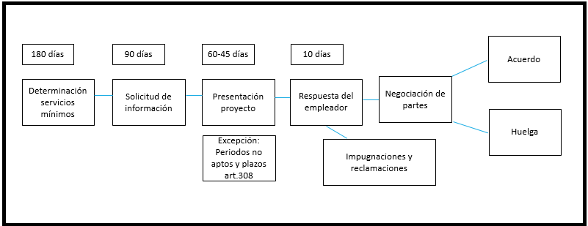

1. Presentación del proyecto de contrato colectivo: El artículo 333 del Código del Trabajo regula esta materia, señalando que el sindicato debe presentar el proyecto de contrato colectivo no antes de 60 ni después de 45 días antes del vencimiento del instrumento colectivo vigente.
2. Respuesta del empleador y equipos de emergencia: La empresa cuenta con 10 días corridos luego de recibido el proyecto para responder, de acuerdo a lo prescrito en el artículo 335 del Código del Trabajo. La empresa puede solicitar prórroga de este plazo, y si exite acuerdo, se podrá prórrogar hasta por 10 días adicionales.

En este punto es importante señalar que, dentro de la respuesta, el empleador deberá incluir la nómina de trabajadores y trabajadoras afiliados al sindicato que integrarán los equipos de emergencia. Frente a esto, el sindicato deberá responder en 48 horas, y en caso de negativa total o disconformidad con el número o identidad de los trabajadores incluidos, el empleador tiene 5 días para recurrir ante la Inspección del Trabajo, la que deberá emitir pronunciamiento dentro de 10 días.

1. Impugnaciones y reclamaciones: Regulado en los artículos 339 y 340 del Código del Trabajo, las impugnaciones y reclamaciones guardan relación con las observaciones de legalidad que pueden realizarse respecto del proyecto de contrato colectivo, así como de la respuesta del empleador.

Este último debe hacerlas en conjunto con su respuesta, mientras que el sindicato cuenta con 5 días desde la recepción de la respuesta. En caso de haber recibido impugnaciones y reclamaciones, la Inspección del Trabajo deberá citar a las partes a una audiencia de conciliación dentro de 5 días y tendrá 5 días desde dicha audiencia para emitir resolución. Contra esa resolución corresponde interponer recurso de reposición dentro de 3 días, y la Inspección del Trabajo podrá resolver en un plazo de 3 días. Por último, contra dicha resolución corresponde demandar dentro de un plazo de 5 días por procedimiento monitorio.

1. Huelga: En el caso de los sindicatos que cuenten con un instrumento colectivo vigente, el plazo para votar la huelga será dentro de los últimos 5 días de vigencia del proyecto. Esta deberá ser convocada con al menos 5 días de anticipación a la fecha en que se realice.

Votada la huelga, cualquiera de las partes tiene 4 días para solicitar la mediación obligatoria ante la Inspección del Trabajo. De no solicitarse, al inicio del 5° día se deberá hacer efectiva la huelga. La mediación obligatoria durará 5 días hábiles, con posibilidad de prórroga por otros 5 días, transcurridos los cuales, si no se llega a acuerdo, se debe hacer efectiva la huelga.

Otra cuestión importante guarda relación con la última oferta que pueda efectuar el empleador, la que se deberá hacer 2 días antes del inicio del periodo en que se puede votar la huelga.